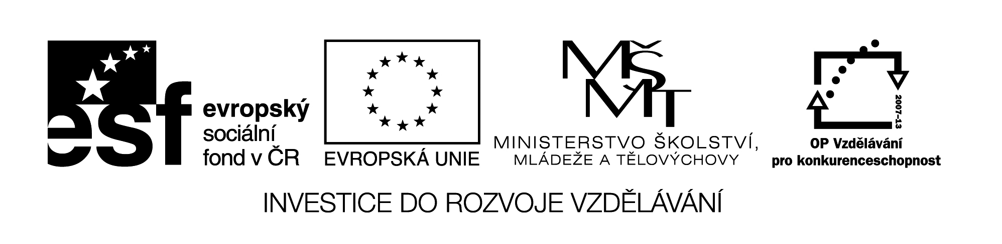
VY_32_INOVACE_19_TV_89_14

Šablona č. 19
Vzdělávací oblast | Člověk a zdraví
Předmět | Tělesná výchova
Tematický okruh | Sportovní hry
Ročník | 8. – 9.
Anotace | Metodické zvládnutí herní činnosti jednotlivce při sportovní hře florbal
Autor | Mgr. Ciboch Michal
Očekávaný výstup | Zvládá základní pojmy osvojovaných činností
Průřezová témata
Klíčová slova | Herní činnosti jednotlivce, krytí míčku, stabilní postoj
Druh učebního materiálu | Metodická karta

